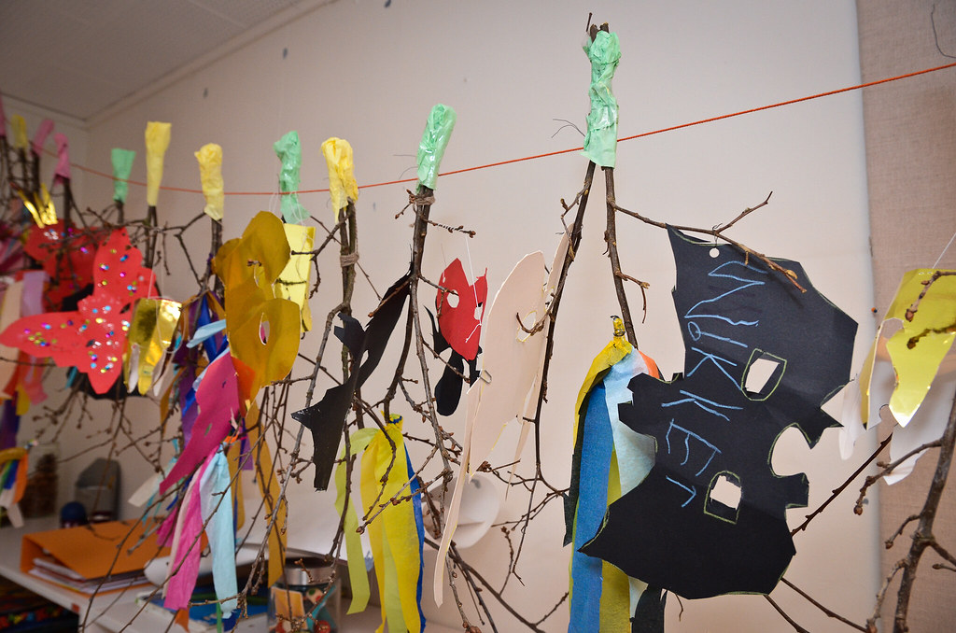

NYHEDSBREV FEBRUAR 2024

Så er vi ifølge kalenderen nået frem til den sidste vintermåned. Denne vinter har både bragt os sne og kulde, gråt og vådt og ikke mindst mørke. Nu begynder vi, at kunne se frem mod mere lys, alle forårsbebuderne der begynder at titte frem, vi kan allerede ane erantis langs bedene ved husmuren.
I januar fik vi en fin legetøjsuge. Nogle børn havde legetøj med hver dag, andre børn nogle af dagene. Børnene var gode til at deles om legetøjet og legede både sammen og hver for sig med det medbragte legetøj.
Massageugen i januar er også en af de faste traditioner. Hele uge 4 brugte vi på dette projekt. Der blev gjort meget ud at skabe den gode stemning til massagen. Børnene blev samlet ude i garderoben. Lyset blev dæmpet og der blev spillet afslapningsmusik. Børnene kom ind på stuerne to og to. I starten af ugen var det de voksne der ”satte” børnene sammen og om fredagen, fik børnene selv lov, at vælge deres makker til massagen.
Vores mandags rytmik er også kommet godt i gang igen, det vil som udgangspunkt blive afviklet udendørs, hvis dette ikke kan lade sig gøre grundet vejret, bliver det indendørs. For at alle børn lige kan nå, at komme ind og føle sig som en del af huset efter weekenden, vil vi bede jer om at børnenes mødetid om mandagen senest er kl. 9.30.
Vores smør-selv-dage er ligeledes blevet genoptaget her i januar. Børnene spiser generelt ekstra godt ved disse arrangementer. Dette var ingen undtagelse ved årets første smør-selv-dag. Det er altid en fornøjelse at se børnene spise og smage på noget de ikke er vant til. De går også altid meget op i hvad de selv har med til den fælles buffet.
Årets første forældrekaffearrangement er også blevet afviklet. For første gang i meget lang tid blev det til et indendørs arrangement, og endnu engang var der en kæmpe opbakning fra jer forældre. Mange tak for jeres interesse og tak for bidragene til vores kaffebord. Næste forældrekaffe arrangement er tirsdag d. 27-02. Der forventer vi igen at kunne afholde arrangementet udenfor. Se telefon /bagelisten hvis tur det er til, at medbringe noget spiseligt til vores kaffebord.
D.25-01 blev det første forældrebestyrelsesmøde i 2024 afholdt. Her blev bestyrelsen orienteret om den forhøjelse af forældrebetaling der finder sted pr. d. 01-06-2024. Vi fik sat en dato på forårets arbejdslørdag, det bliver d. 27-04, så sæt gerne kryds i kalenderen. Der kommer opslag i vindfanget når vi nærmer os. Vi skal have givet legestativet, vores borde og bænkesæt olie, Repareret lidt plankeværk, malet det der mangler af plankeværket og som sædvanlig skal der være plads til hygge og socialt samvær. Husk det både er for børn og voksne og i er velkommen til at tage søskende med også. Der er også kommet en dato på årets sommerfest det bliver fredag d. 21-06. Husk de børn der forlader børnehaven inden sommerfesten selvfølgelig også er inviteret. Meget mere info om det når vi nærmer os, men sæt allerede nu stort kryds i kalenderen. Næste forældrebestyrelsesmøde er planlagt til d. 18-04.
Vi starter februar med, at byde det første nye barn i 2024 velkommen. Det er Amélie. Amélie er lillesøster til en af vores gamle børn Atlas som nogen af jer kender. Et stort velkommen skal lyde herfra til Amalie og familie, vi glæder os til de bliver en del af huset igen.
D. 9. februar holder vi fastelavnsfest. Børnene må meget gerne møde udklædte op på dagen. Her skal børnene ikke medbringe madpakker. Børnehaven sørger for maden. Vi skal slå katten af tønden, ”spise snørebånd, danse mv. se opslag i vindfanget.
Februar er en kort måned, som desuden indeholder skolernes vinterferie i uge 7. Det sidste påvirker også vores planlægning. Vi tager altid udgangspunkt i den tilbagemelding I har givet os på hvem der kommer og hvem der holder fri. Når vi beder jer om, at give os besked om hvem der kommer, hvornår børnene kommer og hvornår de går hjem igen, er det fordi, vi der ud fra giver personalet fri og ferie. Sådan, at vi er flest voksne når der er flest børn og færrest når børnene er væk. Derfor vil vi bede jer om, at overholde de tider I har tilbagemeldt.
D. 23-02 byder vi igen ind til pyjamasdag, her må børnene meget gerne komme i nattøj og evt. tage en bamse med i børnehave. Det bliver en dag med hygge, historier, bare en dag i afslapningens tegn.
D. 27-02 har vi som nævnt næste forældrekaffe. Til dette arrangement har Mellemstuen et projekt. De har gennem en årrække deltaget i projekt ”Bag for børnetelefonen” (Tidligere Bag for en sag). Mellemstue børnenes bidrag vil være, at de bager boller, som de sælger til forældrekaffe arrangementet. Pengene går ubeskåret til Børnetelefonen. Der tages imod Mobil Pay.
D. 29-02 er det tid til næste smør-selv-dag. Hold øje med opslaget i vindfanget, så I kan skrive på hvad I medbringer til vores smør-selv-buffet.
Håber alle får en god februar, og vi alle snart kan se frem til et lyst og lunere forår.

